如何取缔《毒果日报》？方法多着呢！

原创 有里儿有面 [有理儿有面](javascript:void(0);)

**有理儿有面**

微信号 youli-youmian

功能介绍 你说是不是

2021-04-19[原文](https://mp.weixin.qq.com/s?__biz=Mzg3MjEyMTYyNg==&mid=2247528595&idx=1&sn=0eef4b4180f3a8f65e01608f6930afcb&chksm=cef624e6f981adf07efd72a29ea586a1b4624db2c8bf38fb4973c93b3c87d5600f1ab55c5c72&scene=27#wechat_redirect&cpage=40) 发表于

收录于合集





**全文共3309字，图片10张，预计阅读时间为9分钟。**

**文章首发于“有理儿有面”（youli-youmian），欢迎大家在朋友圈和微信群转发。**

**公众号及其他平台转载请在后台留言。**



▼

叛国乱港四人帮之首黎智英旗下的《毒果日报》，一直在香港从事反中乱港的宣传，即使头目黎智英进去了，但是百足之虫死而不僵，《毒果日报》依然在祸中乱港的末路上狂奔。

上周《毒果日报》在头版，将国家安全教育日警察学院开放活动中，一张儿童于“铁路车厢”内玩枪的照片，与前年“8.31”太子站事件并列，形容画面似曾相识。

该报道立即引起港毒圈一片鬼叫，国安逃犯揽炒巴就发帖说这是从小洗脑，勿忘“7.21”、“8.31”。

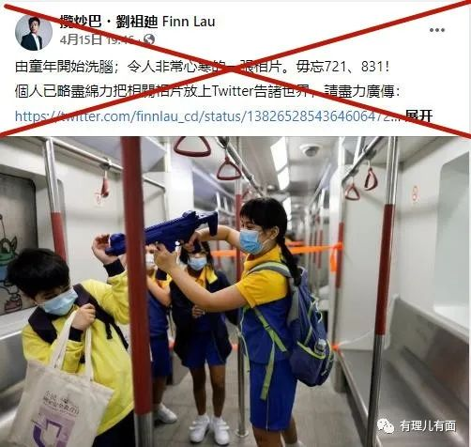

“7.21”是什么事？是2019年7月21日，林卓廷带领黑暴袭击元朗围村，被村民持藤条打回地铁站的抗暴事件，这被乱港派污蔑为“恐怖袭击”。竟然有群众能组织起来反抗黑暴，对当时的他们来说，心理上确实有“恐怖袭击”的效果。

“8.31”是什么事？是2019年8月31日，大批黑暴在街道上被警察驱散后，冲入香港地铁太子站内集体换衣服，以逃避警察拘捕。当时警察进入地铁站内执法，让黑暴无路可逃。后港毒文宣通过通灵认定，地铁站内有6只“手足”被警察打死。虽然没死者、没家属、没证据，但破坏需要理由吗？之后每个月黑暴就以纪念“8.31”到太子地铁站聚集，进而进行破坏。

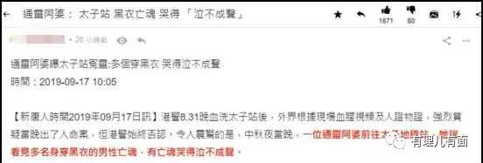

所以看到小朋友拿玩具枪玩耍的图片，还不死心的乱港分子，立即想起自己通灵的“铁证”，又炒作起“8.31”太子站事件。

在国安利剑之下，乱港头目、街头黑暴入狱的入狱，判刑的判刑，还有一些狡猾的当时就宣布“退出政坛”销声匿迹。剩下一些乱港派议员为保住不菲的议员工资，都变得低调，不敢再挑战国家安全底线。

但在打击乱港文宣这一块，国安利剑还没有真正落下来。以《毒果日报》为首的反中乱港媒体，继续借“新闻自由”的外衣，为港毒进行宣传。

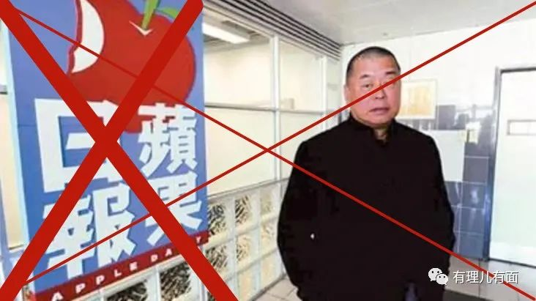

香港中联办主任骆惠宁在全民国家安全教育日的发言中表示：“凡破坏国家安全的，属‘硬对抗’，就依法打击；属‘软对抗’，就依法规管”。中央港澳工作领导小组办公室与国务院港澳办在《求是》杂志撰文，提到要在教育、传媒等领域推进“拨乱反正”工作。

全国港澳研究会副会长刘兆佳则分析“软对抗”其中一个元素，是指有传媒制造舆论抹黑、攻击特区以至中央政府，散播仇恨。

对《毒果》的播毒，香港警务处处长邓炳强不点名批评《毒果》，有人尝试利用假新闻危害香港，把学生相片描绘到与“黑暴”有关；警方同日发声明，点名谴责《毒果》“刻意扭曲活动性质和原意”；保安局局长李家超同日出席立法会会议期间也指危害国家安全人士利用三大媒介，即媒体、文化艺术及刊物“播毒”。

4月16日《大公报》就报道，《毒果》以“团体伦敦登广告 宣扬香港民族”为题，为港毒组织“港人组织重光团队”进行大肆宣传，内文指“组织日前联同五个在英支援港人组织，在英国主要道路刊登大型广告，以香港‘抗争’画面作背景配上英语口号，如‘We Dare To Be Free’（我们敢于自由）等。团队表示，希望向全世界告知“香港人没放弃过”，将继续宣扬香港人的不屈精神”云云。

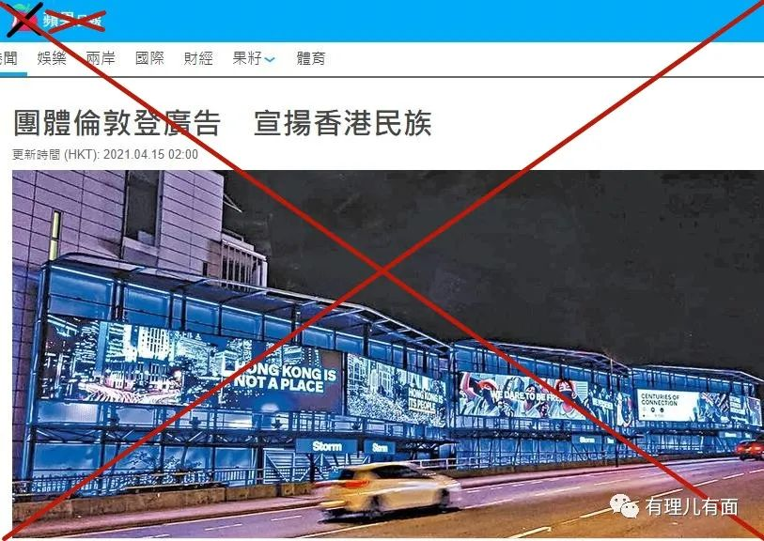

“重光团队”就是黎智英、周庭、李宇轩涉案的其中一个港毒团伙。文中直接介绍该港毒组织的背景、口号、宗旨，其实就是借“新闻”的名义，进行的一次港毒“国际战线”宣传。这些已经不是报道，而是政治文宣、港毒宣传，涉嫌违反国安法。

即使是在国安法实施后，《毒果》类似的挂羊头卖狗肉报道还有很多，其共同点就是以报道采访之名，利用报章版面为港毒、“分裂”势力做宣传。甚至直接在报道中列出相关组织的圈钱户口，暗示读者给港毒捐钱。

《毒果》的所为，正是在宣传、煽动港毒，威胁及损害国家安全，这样的报道已经逾越了国安法的界线！

在短短数日内，从港澳办、中联办，到特区主要官员及媒体，先后发表直指《毒果》的谴责批评。许多港媒也在关注，特区政府是否有“动真格”的魄力。

毕竟香港还没有像新加坡一样制定《反假新闻法》，以当下的法律，该如何“规管”《毒果》？

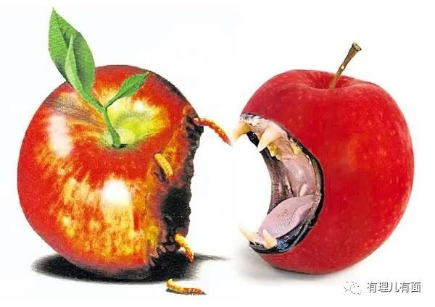

方法肯定有，还不止一个！

**方法一：使用《紧急法》。**

其实取缔报纸香港早有先例。上世纪六十年代，香港爱国者不堪港英政府压迫，发起大规模工人运动，但港英政府可不像现在的特区政府这么文明克制，而是动用包括英军在内的一切武装力量残酷镇压，整场运动51人死亡，被称为“六七暴动”。借着“六七暴动”的借口，港英政府查封《田丰日报》、《香港夜报》和《新午报》等多份爱国报纸。当时港英政府所引用的法律就是《紧急法》，该法赋权港府订立任何它认为合乎公众利益的规例，包括对刊物、文字、地图、图则、照片、通讯及通讯方法的检查、管制及压制。

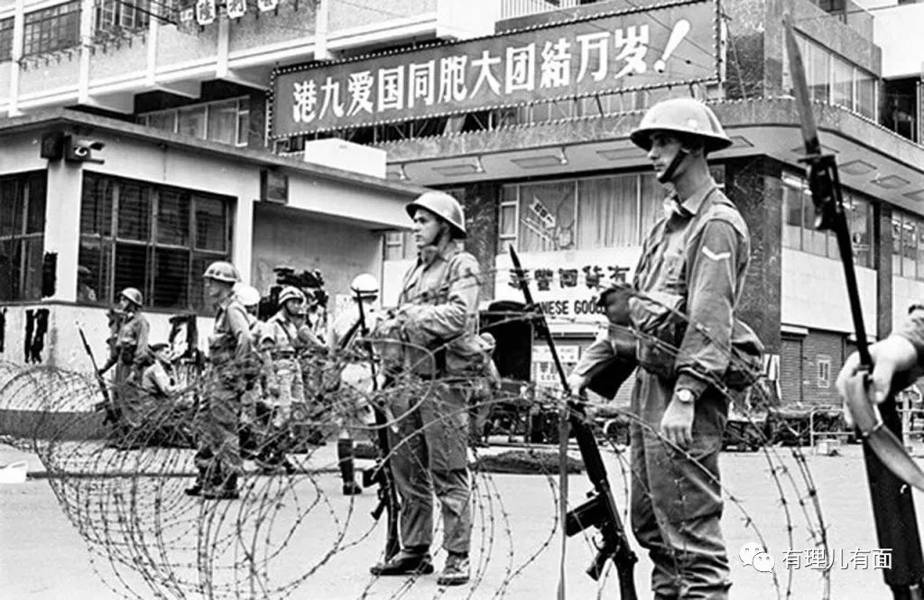

由于“一国两制”的特殊性，特区政府继承了港英时期使用的大部分法律。这部原意是授予港督生杀大权的《紧急法》，也被特首沿袭了下来。在2019年黑暴肆虐的时候，特首就使用《紧急法》的权力，制定《禁蒙面法》。而在2020年香港遇到新冠疫情，特首也曾多次动用该法，包括为了防止人群聚集而推迟香港立法会选举等。

有人质疑《毒果》现在的情况不属于“紧急”，用《紧急法》是否合适？

其实《紧急法》只是名称上这么称呼，事实上从《紧急法》历史上的使用，很多情况也不是很紧急。港英政府就曾使用《紧急法》反走私、建房子，甚至用于限制电灯广告只能在特定时间开亮、禁止油站向驾车人士提供以容器盛载的燃油等不怎么紧急的事情。

香港回归后，毕竟特区政府有别于殖民地政府，所以使用较为谨慎，但不代表不能使用。既然港毒恋殖、向往“自由”，那就“以彼之道、还施彼身”，特区政府使用《紧急法》来取缔《毒果》，没毛病。

**方法二：使用香港原有本地法律。**

香港《刑事罪行条例》第9、10条中规定：“发表煽动文字”或是“刊印、发布、出售、要约出售、分发、展示或复制煽动刊物”，而这些行为煽动群众对政府体制的叛离、引起不同阶层市民间的敌意，皆属违法行为。由于罪名很长，所以一般港媒称该罪为“煽动罪”。

《刑事罪行条例》第14条，赋予警务人员或公职人员移走煽动刊物的权力，容许他们“进入任何处所或地方”、“截停及登上任何车辆、电车、火车或船只”，以移走或清除任何煽动刊物；破门进入处所，并以武力驱逐妨碍执法的人士等。换言之，如果执法部门使用煽动罪所赋予的权力，是完全有能力查禁《毒果》这份“具煽动意图的刊物”的。

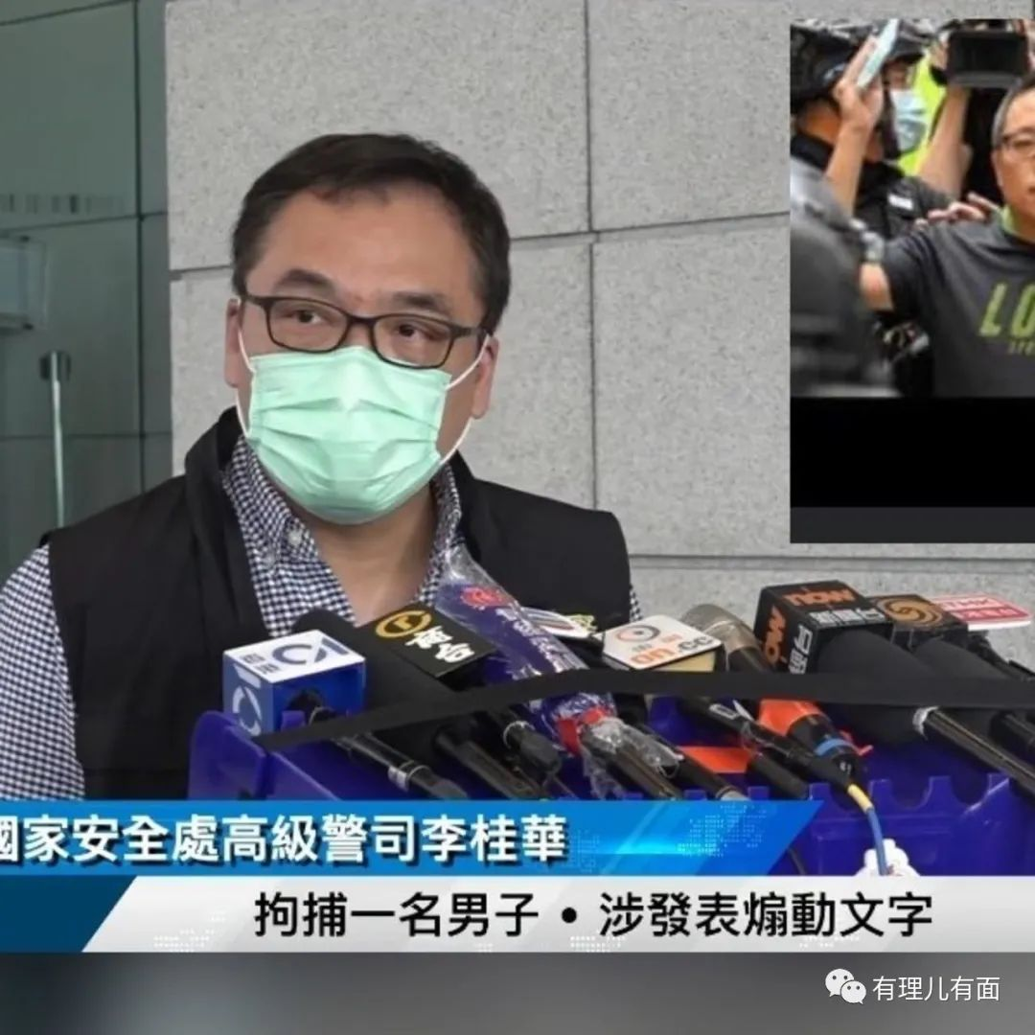

“煽动罪”不足之处就是，需要经过香港普通法官的审理，由于你懂的原因，香港法官很可能使用也是从港英时期继承下来的《香港人权法案条例》推翻警方的执法。

**方法三：使用《香港国安法》。**

《香港国安法》中规定：任何人组织、策划、实施或者参与实施以下以武力、威胁使用武力或者其他非法手段旨在颠覆国家政权行为之一的，即属犯罪：(一) 推翻、破坏中华人民共和国宪法所确立的中华人民共和国根本制度；(二) 推翻中华人民共和国中央政权机关或者香港特别行政区政权机关；(三) 严重干扰、阻挠、破坏中华人民共和国中央政权机关或者香港特别行政区政权机关依法履行职能；(四) 攻击、破坏香港特别行政区政权机关履职场所及其设施，致使其无法正常履行职能。

执法部门只要能够证明，某些新闻媒体的行为是有组织、有预谋、定期制造虚假新闻，引发对特区和中央政府的仇恨，是可以以涉嫌违反《国安法》中的“颠覆国家政权罪”来处理的。因为该条法律需要包含“其他非法手段”这个因素，咱们上面聊的“煽动罪”就是其使用非法手段的罪名，这就可以顺理成章的使用国安罪名了。

这也把香港原本法律和国安法相结合，并且交由国安法官审理，比交给香港普通法院的法官可信度高很多。

当然，使用《香港国安法》取缔《毒果》，免不了会引起乱港圈和国际反华势力的一片聒噪之声。但是，你不打击港毒，难道他们就闭嘴了吗？当然不是，他们聒噪，正说明做对了。哪天美西方突然来给中国颁发“人权奖”、“自由奖”之类，才值得我们反思是不是做错了什么。

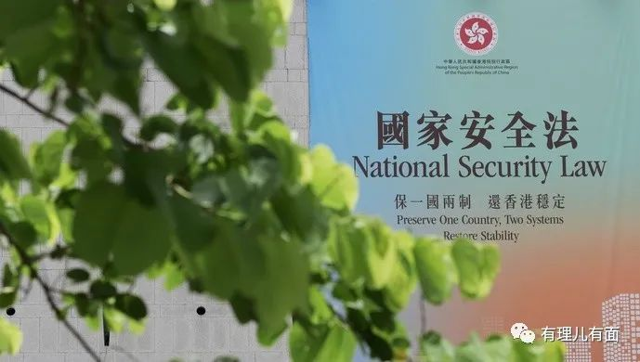

正如香港警务处处长邓炳强所说：“假新闻”与国家安全有直接关系，不少外部势力利用在香港的代理人，用“假新闻”、假消息的方法，在香港煽动仇恨、分化社会、制造矛盾等。对于尝试用假新闻危害香港安全的人，香港警方会全面调查，一有证据就会作出拘捕及检控。

“药方”已经开好，接下来就要看特区政府是否有这个决心和魄力了。

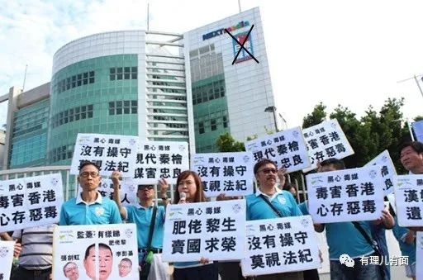

**图片源自网络**



**关注公众号：**

**有理儿有面**

**理   性｜   揭   秘｜   探   讨**







有里儿有面

**微信扫一扫赞赏作者** **赞赏**

已喜欢，对作者说句悄悄话

取消

**发送给作者**

**发送**

最多40字，当前共字

 人赞赏

上一页 1/3 下一页

长按二维码向我转账

受苹果公司新规定影响，微信 iOS 版的赞赏功能被关闭，可通过二维码转账支持公众号。

### 精选留言

用户设置不下载评论